POŽEMINIS VANDUO

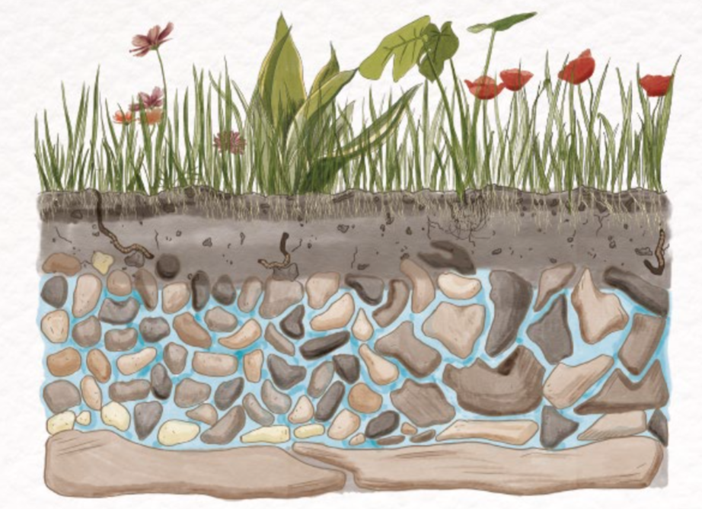

Požeminis vanduo yra nematomas, bet jo poveikis matomas visur.

Požeminis vanduo gyvybiškai svarbus žmonių sveikatai, vandens ir sanitarijos sistemoms, žemės ūkiui, pramonei, ekosistemoms ir prisitaikymui prie klimato kaitos.

Vanduo – labai plati sąvoka, apimanti jūras ir vandenynus, upes ir ežerus. Tai matomoji hidrosferos dalis. Požeminis vanduo – daug mažesnė mūsų planetos vandens dalis, kuri susikaupusi Žemės plutą sudarančių uolienų porose ir plyšiuose. Požeminis vanduo būna skysto, kieto ir dujinio pavidalo. Didžioji pasaulio vandens dalis yra vandenynų ir jūrų sūrus vanduo. Tik apie 2,5 proc. viso pasaulio vandens yra gėlas.

Gėlas vanduo egzistuoja ledynuose, ežeruose ir upėse, o apie 30 proc. – po žeme. Tam, kad surastume požeminį vandenį, reikia kasti šulinius, gręžti gręžinius, atlikti geofizinius matavimus. Kartais tam tikrų augalų buvimas pateikia užuominų, kad po žeme gali būti vandens. Dėl klimato pokyčių didėja susirūpinimas gėlo vandens ištekliais. Ilgalaikė atmosferinė sausra gali sukelti hidrogeologinę. Pastaroji pasireiškia ilgalaikiu gruntinio vandens lygio svyravimu ir kartais visišku išsekimu. Procesas pavojingas ne tik gruntinio vandens ištekliams, kurie nusenka, bet ir didina ekologinę grėsmę, gaisrų pavojų. Požeminio vandens šaltinis yra krituliai. Maždaug 10–20 proc. kritulių maitina vandeninguosius sluoksnius. Vandeningasis sluoksnis yra uolienų sluoksnis, kuris sulaiko vandenį. Prisotinimas paprastai vyksta arba žiemą, arba lietaus sezono metu. Požeminis vanduo gali tekėti į žemės paviršių, jei atmosferos slėgis virš žemės yra mažesnis už požeminio vandens slėgį. Nepaisant to, kad Žemėje vanduo užima daugiau ploto nei sausuma, geriamojo vandens pasaulyje jau dabar ima trūkti. Europos Parlamento duomenimis, pasaulyje dėl vandens ir sanitarijos trūkumo kasmet miršta 8 milijonai žmonių, daugiau kaip milijardas negali lengvai ir prieinamomis kainomis gauti geriamojo vandens. Vandens trūkumo problema ateina ir į Europą. Europos Komisijos duomenimis, mažiausiai 11 proc. Europos gyventojų ir 17 proc. Europos teritorijos jau dabar yra paveikti vandens trūkumo. Lietuva – viena iš nedaugelio pasaulio valstybių, turinti dideles gėlo požeminio vandens atsargas, kurios beveik septynis kartus didesnės nei suvartojame.

Jungtinės Tautos skelbia, jog pasaulyje lygiagrečiai su požeminio vandens trukumu egzistuoja ir jo užterštumo problema. Vandens kokybė daugiausiai priklauso nuo aplinkos higieninės būklės. Pramonės, žemės ūkio, kitų žmogaus veiklos sričių bei buitinės atliekos, patenkančios į aplinką, gali pabloginti ir vartojamo vandens kokybę. Todėl jo telkinių apsauga, ypač gerai išvystytos pramonės rajonuose, yra nepaprastai svarbi. Filtruodamasis užterštas paviršinis vanduo taršą iš viršutinių dirvos sluoksnių nuneša į apatinius bei požeminį vandenį. Požeminių vandenų tarša yra daug pavojingesnė nei atvirų telkinių, nes jie negali savaime regeneruotis. Aplinkos apsaugos teisiniai dokumentai atskirai reglamentuoja oro, vandens, dirvožemio taršą, tačiau teršalai gali migruoti per visus aplinkos komponentus. Teršalai retai lieka taršos vietoje, jie juda ore, dirvožemyje, gali migruoti su vandeniu, užteršti maistą, patekti į žmogaus organizmą. Paprastai tarša yra didesnė arčiau taršos šaltinio, bet teršalai migruoja ir jų poveikis gali pasireikšti ir toli nuo šaltinio. Visame pasaulyje septinės sistemos yra pagrindinė požeminio vandens taršos priežastis. Netinkamai suprojektuotos ir nesandarios septinės sistemos į požeminį vandenį išskiria teršalus, tokius kaip nitratai, aliejai, bakterijos, chemikalai, plovikliai ir virusai. Milijonai tonų žemės ūkio chemikalų, tokių kaip trąšos ir pesticidai, yra naudojami visame pasaulyje, siekiant didinti žemės ūkio efektyvumą. Per didelis šių cheminių medžiagų naudojimas gali užteršti požeminį vandenį. Yra žinoma, kad chemikalai, tokie kaip pesticidai, išlieka žemėje daugelį metų, o praskiesti lietaus vandeniu jie prasiskverbia giliau į požeminį vandenį. Dar viena dirvožemio taršos priežastis yra apleisti šuliniai, kurie gali tapti teršalų keliu į vandeningąjį sluoksnį. Be to, gruntinius vandenis gali užteršti prastai įrengti šuliniai, turintys netinkamus apvalkalus ir dangas. Šiuo metu stebima nauja pasaulio problema – vandens užterštumas vaistiniais preparatais (antibiotikais, hormoniniais vaistais ir t. t.). Užterštas požeminis vanduo turi žalingą poveikį sveikatai, todėl vandens telkinių apsauga yra nepaprastai svarbi.

Pagal vandenyje ištirpusių druskų kiekį požeminis vanduo skirstomas į gėlą ir mineralinį. Lietuvos natūralaus mineralinio vandens telkiniai yra tikrai gausūs, o suvartojamas kiekis labai nedidelis. Aprobuoto mineralinio vandens kiekis yra apie 2,7 mln. kubinių metrų per metus, o gavyba sudaro tik 4–5 proc. visų Lietuvos mineralinio vandens išteklių. Mineralinis vanduo naudojamas gydymo tikslams ir žmonių sveikatai stiprinti: gėrimui ir vonioms. Parduodamas šių rūšių šalies mineralinis vanduo: „Vytautas“, „Birutė“, „Druskininkai“ ir kt. Pagal temperatūrą požeminis vanduo gali būti šaltas, šiltas ir karštas (terminiai vandenys).

Pagal slūgsojimo gylį požeminis vanduo skirstomas į dirvožemio (podirvio), gruntinį ir tarpsluoksninį. Lietuvoje požeminis tarpsluoksninis vanduo yra prisotintas naudingais žmogaus organizmui mineralais, jo kokybę lemia ištirpusių elementų kiekis. Žmogui yra būtinas tam tikras mineralinių medžiagų kiekis, kurį jis privalo gauti su maistu ir gerdamas vandenį. Su geriamuoju vandeniu į žmogaus organizmą patenka nuo 1 iki 10 proc. per parą reikalingo mikroelementų kiekio. Nepakankamas mikroelementų kiekis arba jų perteklius vandenyje gali turėti įtakos įvairiems organizmo funkcijų pakitimams ir ligoms. Lietuvoje nėra požeminio vandens, kuris mineralinių medžiagų turėtų mažiau kaip 50 mg/l, o geriamąjį vandenį tiekiančiose vandenvietėse nėra vandens, kuriame tų medžiagų būtų daugiau kaip 1500 mg/l. Todėl galima teigti, jog iš čiaupo bėgančiame vandenyje yra daug žmogui reikalingų mineralų. Pavyzdžiui, Panevėžio miesto vandenvietėje išgaunamame vandenyje yra apie 450 mg/l mineralinių medžiagų. Visi mikroelementai pasižymi dideliu biologiniu aktyvumu: jie užtikrina normalią fiziologinių reakcijų ir apykaitos procesų eigą, dalyvauja mineralinių medžiagų apykaitoje ir kaip įvairių biocheminių reakcijų katalizatoriai turi įtakos bendrai organizmo medžiagų apykaitai.

Centralizuotai tiekiamo geriamojo vandens kokybė yra nuolat kontroliuojama ir iš čiaupo bėgantis geriamasis vanduo yra saugus ir sveikas, jeigu jis atitinka Lietuvos higienos normos HN24:2017 „Geriamojo vandens saugos ir kokybės reikalavimai“ reikalavimus. Miestuose arba didesnėse gyvenvietėse žmonės vartoja požeminį vandenį, o mažose gyvenvietėse ir vienkiemiuose dažniausiai naudojamasi šachtiniais šuliniais. Vartojant šachtinių šulinių vandenį didžiausia problema – nitratai. Šachtinių šulinių vanduo, kuriame nitratų kiekis padidėjęs, kelia pavojų ne tik sveikatai, bet ir gyvybei.

Šulinių vandens kokybė priklauso nuo šulinio vietos parinkimo, jo įrengimo ir priežiūros. Saugiausia vandenį išgauti gręžiniais iš giliau esančių vandeningųjų horizontų, kadangi pirmasis žemės paviršiaus vandeningasis sluoksnis, dar vadinamas gruntiniu, daug kur yra užterštas dėl vykdomos netvarkingos ūkinės veiklos. Kastiniai šuliniai dažniausiai maitinami gruntiniais mažai apsaugotais nuo paviršinės taršos vandenimis. Gruntinis vanduo – požeminis vanduo, susikaupęs vandeningose uolienose virš pirmo vandeniui nelaidaus uolienų sluoksnio (vandensparos). Parenkant vietą naujai kasamam šuliniui svarbu atminti, kad vanduo visada bus blogas, jei jis suteka iš tręšiamų daržų ir laukų, ūkinių pastatų ar teršiamo kiemo. Didžiausia rizika šulinio vandens kokybei atsiranda pavasarį, kai tirpstant sniegui paviršinė tarša intensyviai skverbiasi į gruntą ir taip užteršiamas negilių šulinių vanduo. Todėl tirpstant sniegui bei prasidėjus pavasariniams potvyniams būtina ištirti šulinių vandenį, o sulaukus nepalankių tyrimų rezultatų – išvalyti ir tinkamai paruošti šachtinį šulinį naudojimui. Gerti ir naudoti maisto gaminimui šulinio vandenį galima tik patikrinus, ar jame esančių komponentų, veikiančių žmonių sveikatą, kiekiai neviršija higienos normų. Rekomenduojama kiekvieną pavasarį, nutirpus sniegui, nepamiršti ištirti šulinio vandens kokybės laboratorijoje.

Lietuva – viena iš nedaugelio Europos šalių, kur centralizuotam vandens tiekimui naudojamas tik požeminis vanduo. Požeminis vanduo yra daug saugesnis nuo mikrobiologinės bei žmogaus veiklos cheminės taršos. Lietuvoje išgaunamo vandens gręžinio gylis paprastai siekia 30–50 metrų, o Klaipėdos krašte vanduo imamas ir iš 250 metrų gylio. Aukštą vandens kokybę lemia tai, kad geriamasis vanduo gaunamas iš giliųjų sluoksnių, kurie yra apsaugoti nuo paviršinės taršos ir tokio vandens paruošimas yra daug paprastesnis, palyginti su vandeniu, kuris ruošiamas iš paviršinių vandenų ar net iš sūraus jūros vandens.

Vanduo – itin vertingas ir nepakeičiamas gamtos turtas. Be jo nebūtų gyvybės mūsų planetoje. Didžioji dalis pasaulio vandens išteklių priklauso bendriems tarpvalstybiniams vandeningiesiems sluoksniams, kurie aprūpina požeminiu vandeniu skirtingų šalių gyventojus, todėl jų apsauga yra visų valstybių pareiga. Požeminis vanduo yra darnaus vystymosi pagrindas ir yra labai svarbus socialinei ir ekonominei plėtrai, sveikoms ekosistemoms ir pačiam žmogaus išlikimui.

Sveikatos mokymo ir ligų prevencijos centro informacija